**ЗАКЛЮЧЕНИЕ**

**о результатах общественных обсуждений**

**по проекту постановления мэрии города Новосибирска «О проекте планировки территории, ограниченной планируемой магистральной улицей общегородского значения непрерывного движения, р. 2-я Ельцовка и Красным проспектом, в Заельцовском и Калининском районах»**

|  |  |
| --- | --- |
| 22.05.2023 | Российская Федерация,  Новосибирская область,  город Новосибирск,  Красный проспект, 50 |

В общественных обсуждениях по проекту постановления мэрии города Новосибирска «О проекте планировки территории, ограниченной планируемой магистральной улицей общегородского значения непрерывного движения, р. 2-я Ельцовка и Красным проспектом, в Заельцовском и Калининском районах» приняли участие 2 человека.

Настоящее заключение подготовлено в соответствии с протоколом общественных обсуждений от 19.05.2023.

В процессе проведения общественных обсуждений были внесены предложения и замечания участников общественных обсуждений.

**1. Предложения и замечания граждан, являющихся участниками общественных обсуждений и постоянно проживающих на территории, в пределах которой проводятся общественные обсуждения:** отсутствуют.

**2. Предложения иных участников общественных обсуждений в соответствии с законодательством о градостроительной деятельности:** отсутствуют.

**3. Предложения экспертов в соответствии с законодательством о градостроительной деятельности:**

3.1. Предложение Баранова Александра Юрьевича, архитектора:

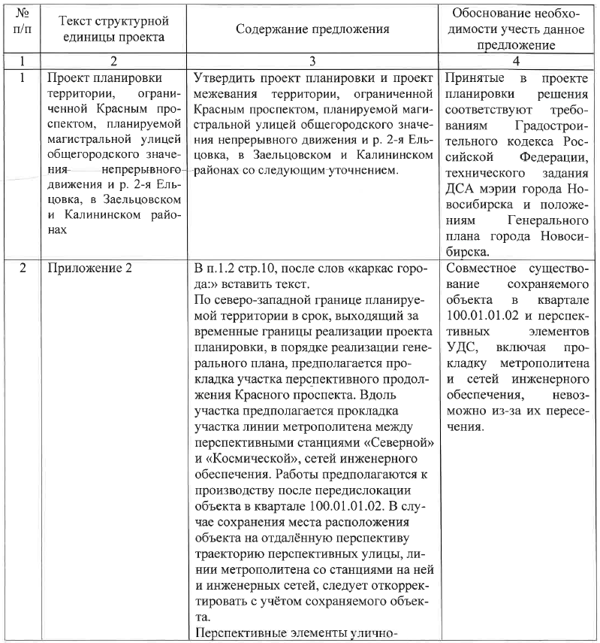





3.2. Предложение Григорьевой Галины Вениаминовны, ведущего архитектора МБУ г. Новосибирска «Институт градостроительного планирования»:

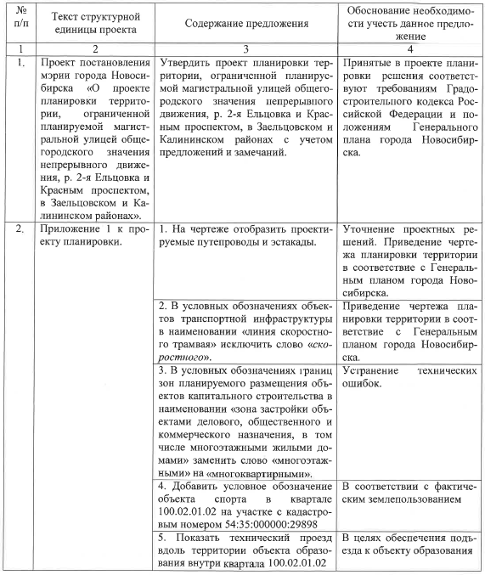



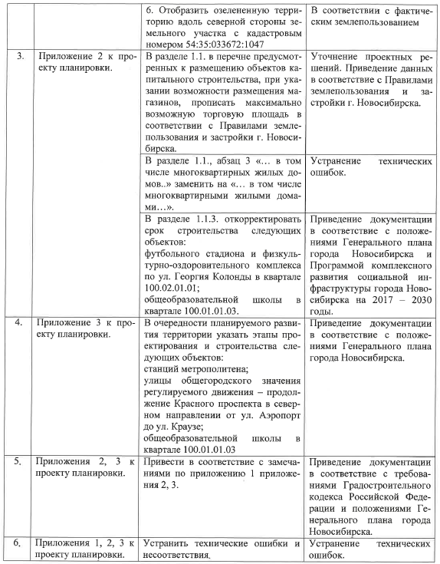



**4. По результатам проведения общественных обсуждений организационный комитет по подготовке и проведению общественных обсуждений по проекту постановления мэрии города Новосибирска «О проекте планировки территории, ограниченной планируемой магистральной улицей общегородского значения непрерывного движения, р. 2-я Ельцовка и Красным проспектом, в Заельцовском и Калининском районах» (далее – оргкомитет) сделал следующие выводы:**

4.1. Считать состоявшимися общественные обсуждения по проекту постановления мэрии города Новосибирска «О проекте планировки территории, ограниченной планируемой магистральной улицей общегородского значения непрерывного движения, р. 2-я Ельцовка и Красным проспектом, в Заельцовском и Калининском районах».

4.2. Процедура проведения общественных обсуждений по проекту постановления мэрии города Новосибирска «О проекте планировки территории, ограниченной планируемой магистральной улицей общегородского значения непрерывного движения, р. 2-я Ельцовка и Красным проспектом, в Заельцовском и Калининском районах» осуществлена в соответствии с Градостроительным кодексом Российской Федерации, Федеральным законом от 06.10.2003 № 131-ФЗ «Об общих принципах организации местного самоуправления в Российской Федерации» и решением Совета депутатов города Новосибирска от 20.06.2018 № 640 «О порядке организации и проведения в городе Новосибирске общественных обсуждений и публичных слушаний в соответствии с законодательством о градостроительной деятельности».

4.3. Оргкомитет считает целесообразным учитывать предложения участников общественных обсуждений и экспертов, не противоречащие Градостроительному кодексу Российской Федерации и способствующие обеспечению комплексного и устойчивого развития территории:

4.3.1. В приложении 1 к проекту планировки территории, ограниченной планируемой магистральной улицей общегородского значения непрерывного движения, р. 2-я Ельцовка и Красным проспектом, в Заельцовском и Калининском районах (далее – проект планировки):

4.3.1.1. Отобразить существующие и проектируемые путепроводы и эстакады (в соответствии с предложением Григорьевой Г. В.).

4.3.1.2. В условных обозначениях объектов транспортной инфраструктуры из наименования «линия скоростного трамвая» исключить слово «скоростного» (в соответствии с предложением Григорьевой Г. В.).

4.3.1.3. В условных обозначениях границ зон планируемого размещения объектов капитального строительства в наименовании «зона застройки объектами делового, общественного и коммерческого назначения, в том числе многоэтажными жилыми домами» слово «многоэтажными» заменить на «многоквартирными» (в соответствии с предложением Григорьевой Г. В.).

4.3.2. В приложениях 1, 2 к проекту планировки в квартале 100.02.01.02:

4.3.2.1. Внемасштабным знаком отобразить проектируемый объект местного значения – спортивное сооружение (в соответствии с предложением Григорьевой Г. В.).

4.3.2.2. Отобразить основной проезд вдоль южной границы территории планируемой общеобразовательной организации (в соответствии с предложением Григорьевой Г. В.).

4.3.2.3. Отобразить границы озелененной территории вдоль северной границы земельного участка с кадастровым номером 54:35:033672:1047 (в соответствии с предложением Григорьевой Г. В.).

4.3.3. В приложении 2 к проекту планировки:

4.3.3.1. В разделе «1.1. Размещение объектов капитального строительства различного назначения»:

4.3.3.1.1. Абзацы 4, 5 дополнить информацией о максимально допустимой торговой площади магазинов, устанавливаемой Правилами землепользования и застройки города Новосибирска, утвержденными решением Совета депутатов города Новосибирска от 24.06.2009 № 1288.

4.3.3.1.2. В абзаце 3 слова «в том числе многоквартирных жилых домов» заменить на «в том числе многоквартирными жилыми домами» (в соответствии с предложением Григорьевой Г. В.).

4.3.3.2. В разделе «1.1.3. Размещение объектов капитального строительства местного значения» откорректировать в соответствии с положениями Генерального плана города Новосибирска, утвержденного решением Совета депутатов города Новосибирска от 26.12.2007 № 824, и Программой комплексного развития социальной инфраструктуры города Новосибирска на 2017 – 2030 годы, утвержденной решением Совета депутатов города Новосибирска от 21.12.2016 № 329, сроки строительства следующих объектов:

4.3.3.2.1. Футбольного стадиона и физкультурно-оздоровительного комплекса по ул. Георгия Колонды в квартале 100.02.01.01 (в соответствии с предложением Григорьевой Г. В.).

4.3.3.2.2. Общеобразовательной школы в квартале 100.01.01.03 (в соответствии с предложением Григорьевой Г. В.).

4.3.4. В приложении 3 к проекту планировки указать этапы проектирования и строительства в соответствии с положениями Генерального плана города Новосибирска следующих объектов:

4.3.4.1. Станций метрополитена (на основании предложений Баранова А. Ю., Григорьевой Г. В.).

4.3.4.2. Улицы общегородского значения регулируемого движения – продолжения Красного проспекта от ул. Аэропорт до ул. Краузе (на основании предложений Баранова А. Ю., Григорьевой Г. В.).

4.3.4.3. Общеобразовательной школы в квартале 100.01.01.03 (в соответствии с предложением Григорьевой Г. В.).

4.3.5. В приложениях 1, 2, 3 к проекту планировки устранить технические ошибки и несоответствия (в соответствии с предложением Григорьевой Г. В.).

**5. Проект постановления мэрии города Новосибирска «О проекте планировки территории, ограниченной планируемой магистральной улицей общегородского значения непрерывного движения, р. 2-я Ельцовка и Красным проспектом, в Заельцовском и Калининском районах» получил положительную оценку и рекомендуется к утверждению.**

|  |  |  |
| --- | --- | --- |
| Председатель  организационного комитета |  | А. П. Драбкин |
|  |  |  |
| Секретарь  организационного комитета |  | С. А. Муратова |